8-905-139-64-45 www.oranta.hop.ru Декабрь 2010г. Выпуск № 1.

«Наше спасение в руках фермеров. Мы не должны полагаться на адвокатов, врачей или даже на богатых землевладельцев.» Выступление Махатмы Ганди в Бенаресе 4февраля 1916г.
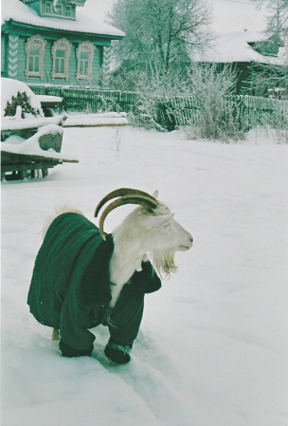
WILL AMEND
О козах, молоке и сыре.

важаемый читатель, Вы держите сейчас в руках первый номер моей газеты.
В этой газете я буду рассказывать об интересных ремеслах, которыми владею
я или мои знакомые. Буду раскрывать технологии , которые могут пригодиться земледельцу, фермеру, крестьянину или просто человеку, живущему на своей земле.
Для начала расскажу о содержании коз в поместье. Как и всем тем, кто решился срочно перейти на экологически чистое питание, и мне хотелось бы, чтобы мое Поместье обеспечило меня этим питанием как можно скорее.
Но я живу в нем всего лишь первый год. Сад подрастет, но это не дело одного дня и даже не одного года. А какой же продукт с Поместья можно получить почти мгновенно? И тут, как и всегда в трудные времена, к нам на помощь приходят животные.
Козье молоко (а в будущем и коровье) - вот тот продукт, на котором я остановила свой выбор. Я продаю его соседям и употребляю сама. А также производные от него продукты.
Молоко-это древнейший продукт, который вкушал человек с первых дней своего существования. У многих народов он считался священным.
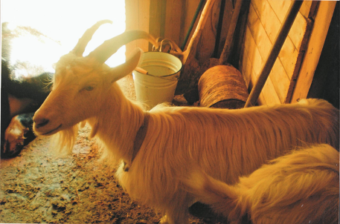
Все мы помним сказку о молочных реках и кисельных берегах. В древних эпосах это называлось «потоком жизни». Древние философы, наблюдая за действием молока на человеческий организм, называли его еще «белой кровью». У шумеров этот напиток - символ плодородия и достатка. В греческой мифологии молоком божественной козы Амалтеи из ее рога был вскормлен сам Громовержец Зевс. О том, что козье молоко - самое «уравновешенное» писал еще Авиценна. В Древнем Риме им лечили селезенку. (На себе проверяла - козье молоко хорошо помогает при отравлении.) Козье молоко используют для вскармливания грудных младенцев в качестве заменителя женского молока, т.к. оно (в отличии от коровьего) не вызывает аллергии. Козы очень чистоплотны в отношении пищи. Я бы даже сказала «привередливы». Так, например, коза не будет есть лакомство, которое упало на пол (мое личное наблюдение). Некоторые люди считают, что у козьего молока есть запах козы. Но я могу сказать, что именно этот пункт целиком зависит от условий содержания козы. В основном от чистоты стойла. Козу (как и корову) невозможно отмыть от грязи. Выход один: не давать ей пачкаться. Стойло должно чиститься не реже одного раза в сутки. Надо еще сказать о ценности парного молока, которое , конечно же, с каждой минуткой преобразуется в иное. Парное молоко обладает бактерицидным свойством. В нем, кроме всех известных витаминов есть еще живые вещества, которых нет и быть не может ни в одной молочной смеси или в стерилизованном молоке. Это гормоны. Они живые и при стерилизации погибают. Это одна из причин, почему я не продаю стерилизованного молока. И, конечно, чем скорее после дойки употреблено молоко, тем оно полезнее. Немецкие ученые считают, что в молоке гибнут некоторые полезные вещества и на свету. Поэтому они даже упаковку для молока делают светонепроницаемой. В некоторых статьях о козьем молоке, что мне удалось прочитать, было сказано, что оно может не портиться при комнатной температуре трое суток. Кстати, совет для тех, кто собрался молоко сквасить естественным способом: сквашивайте молоко только с открытой крышкой, иначе оно «задохнется». А то еще и крышка «взлетит».
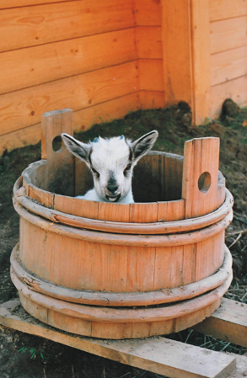
Из козьего молока можно делать творог и сыр. Расскажу, как.
Это до смешного просто. Если простоквашу прокипятить, а затем сцедить через марлю - будет творог. Причем, чем дольше кипятить, тем больше он будет рассыпчатым и менее клейким. А вот производство сыра стало для нас тайной, покрытой мраком. А Вы никогда не задумывались, почему сыр называется сыром? Да потому, что сцеживают сырую простоквашу без кипячения. Это, правда, не так просто. Но можно и упростить. Надо нагреть простоквашу примерно до 50 ºС (не кипятить!). Когда отделятся хлопья, выключить и дать постоять минут 5 для осветления сыворотки. Потом сцедить через плотную ткань. Потом то, что получилось посолить и положить под гнет. Срок изготовления - два дня под гнетом. Но только нужно потом, каждые 2 дня полоскать полотно, в которое он завернут. Или залить всю головку воском (это та же вакуумная упаковка!). Только не парафином! Эта страшная гадость пахнет жуткой химией при заливке, да еще впитывается в сыр. Представляете, что мы покупаем в магазинах? Ведь там все сыры залиты парафином! Еще я поняла, откуда в сыре берутся дырочки. В вакуумной упаковке (в восковой пленке) идет процесс брожения. При этом выделяется газ, которому некуда выходить, и его пузырьки остаются в сыре. Если вакуумная упаковка у Вас получилась идеально закрытой от доступа воздуха, то такой сыр от выдержки только улучшается.
А еще из сыра можно делать игрушки. Сырные фигурки - гуцульский народный промысел - делались из овечьего сыра. Но я пробовала делать их из козьего сыра. Получилось! Они высыхают и хранятся вечно надо только прятать их от мышей. Их можно дарить детям вместо «Киндер Сюрприза». Ими можно играть, и их можно есть. Если Вам удастся сделать их - это будет настоящий эксклюзив! Абсолютно неповторимый т.к. в точности повторить свою работу не может даже сам автор.
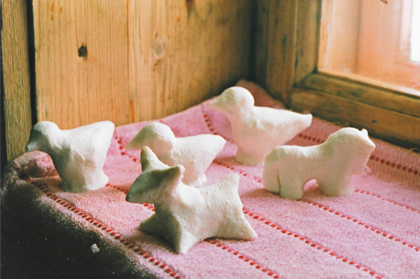
А еще в домашних условиях легко и просто можно сделать козье (или коровье ) масло. Козье масло отличается от коровьего своим цветом. Оно белое, а коровье - желтоватое. И оно не желтеет со временем, как коровье. Из моего опыта домашнее масло усваивается организмом полностью! После него я уже не могу есть магазинное масло, словно сделанное из пластилина. Масло делается тоже очень просто. Хочу развеять миф о том, что его «очень долго взбивать». Это, конечно, зависит от объема сливок (или сметаны). У меня этот процесс занимает не более 15 минут. Значит, сливки (или сметану) надо в закрытой банке трясти (взбивать) до тех пор, пока не появятся сначала крупинки, а затем хлопья. Это и будет масло. Оно мягкое. Жидкость из банки (обрат) сливается, масло остается. Если вы использовали сметану вместо сливок, то его нужно промыть, т. е. залить холодной водой и еще раз слить. После промывки исчезает запах кислого молока. Это все! Попробуйте сделать сами. Уверяю Вас, что такое масло придется Вам по вкусу!
Пробуйте, экспериментируйте! Надеюсь, моя статья поможет Вам.

Наталья Аглицкая.

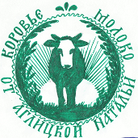
В моем поместье Вы можете купить козье и коровье молоко. Заказ заранее по телефону: 8-905-139-64-45. (www.oranta.hop.ru)

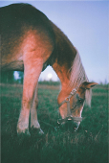
В следующем номере я расскажу о содержании лошади в поместье.

